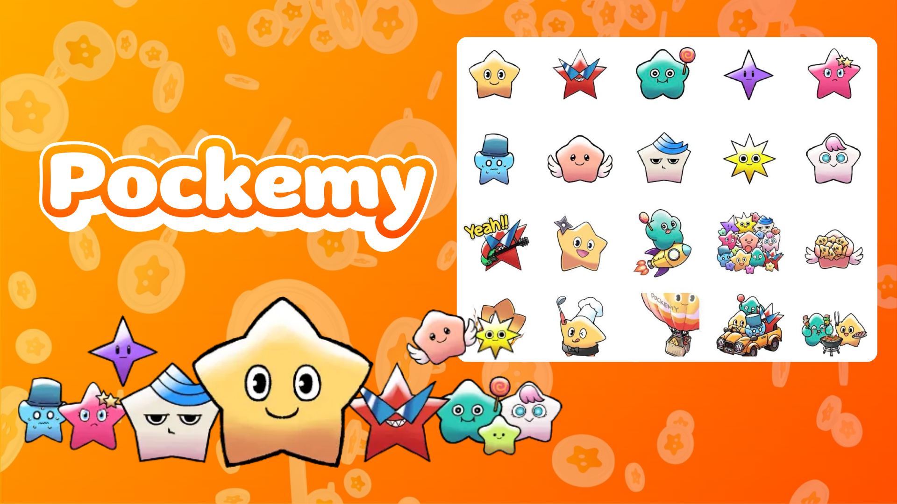

**پوکی‌می به عنوان استیکرهای تلگرام در دسترس است! راهنمای استفاده 🎉**

**اپلیکیشن پیام‌رسان **تلگرام** اکنون استیکرهای جذاب پوکی‌می را ارائه می‌دهد!**

**اگر از تلگرام استفاده می‌کنید یا قصد شروع دارید، حتماً این استیکرها را بررسی کنید!**

**این بسته‌ی استیکر جدید شامل **۲۷ استیکر پوکی‌می** است که با انواع حالات و ژست‌های مناسب برای مکالمات روزانه، گفتگوها را سرگرم‌کننده‌تر می‌کند!✨**

# 📱 روش افزودن استیکر

1. روی «**ADD STICKERS**» کلیک کنید؛ به همین سادگی می‌توانید بسته استیکر را اضافه کنید!

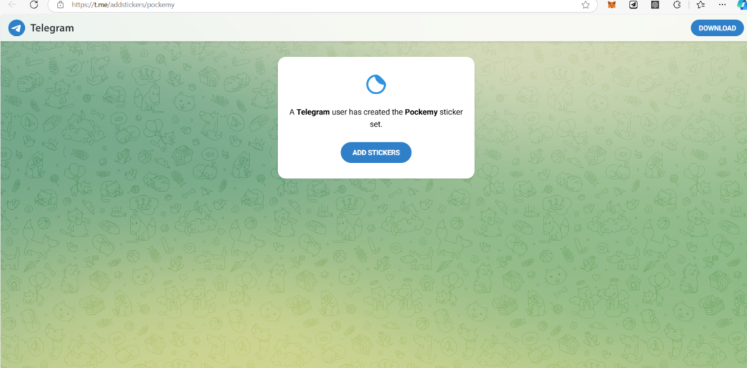

# 💬 روش استفاده از استیکرها

1. روی آیکون استیکر (در قسمت قرمز کادر) در کنار ناحیه ورودی پیام کلیک کنید
2. استیکر مورد علاقه خود را انتخاب کرده و ارسال کنید

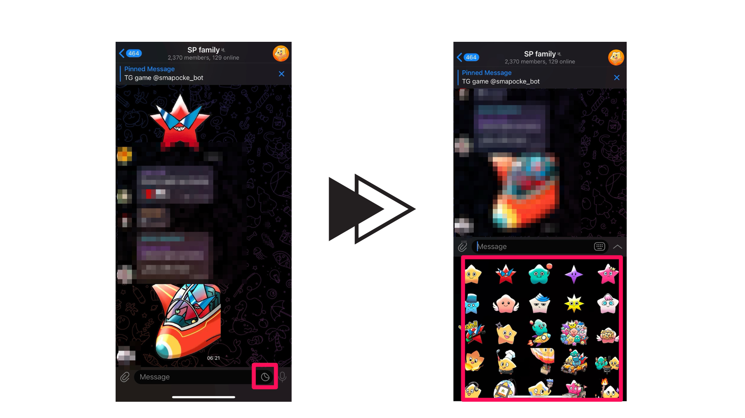

# برای کاربران جدید تلگرام

تلگرام یک اپلیکیشن پیام‌رسان امن است که در سراسر جهان استفاده می‌شود. اگر کاربر جدید هستید، راهنمای دقیق استفاده را در زیر بررسی کنید!

🔗 راهنمای استفاده از تلگرام

# درباره‌ی پوکی‌می

پوکی‌می یک شخصیت پرانرژی و کنجکاو به شکل ستاره است. او همیشه مثبت و خندان است و حتی در مواجهه با اشتباهات کوچک، بسیار دوست‌داشتنی و جذاب است و شما را تشویق به حمایت از او می‌کند!

برای جزئیات بیشتر درباره پوکی‌می، مقاله زیر را بررسی کنید.

# آخرین به‌روزرسانی‌های پوکی‌می را از دست ندهید!

پوکی‌می به طور منظم محتوای جدیدی اضافه می‌کند.

کانال‌های رسمی شبکه‌های اجتماعی را دنبال کنید و از دنیای پوکی‌می لذت ببرید!

* 📢 جدیدترین به‌روزرسانی‌ها اینجا:
* اکانت X پوکی‌می: https://x.com/pockemys
* وبسایت رسمی Smart Pocket: https://smapocke.com/
* دیسکورد رسمی Smart Pocket: https://discord.com/invite/smartpocket